13 DE NOVIEMBRE DE 2021

SPRINT 1

AMINTA ARREDONDO GARCIA

JUAN SEBASTIAN ROMERO

DIEGO LINARES VILLAMIL

CESAR RIVERA SANABRIA

ADOLFO TORRES GÓMEZ

**TravelApp**

Desarrollado con la Metodología ágil Scrum

Sprint No. 1

**TravelApp**

**1. Título:**Sprint 1. Diseño de interfaces gráficas para aplicaciones Android

**2. Modalidad:** Equipo de cinco (5) integrantes

1003813370 Juan Sebastián Romero sebastiandias1999@gmail.com

1016110124 Diego Linares Villamil diegolinares@dldesings.com.co

91283476 Adolfo Torres adolfotorresgomez@gmail.com

1110580680 Cesar Rivera Sanabria cesarrs97@gmail.com

24809362 Aminta Arredondo García aminta322@gmail.com

**3. Descripción** del proceso que se llevó a cabo para cumplir con los requerimientos de este sprint.

4. **Evidencia de la funcionalidad de aplicación** (pantallazos).

**5. Enlace del repositorio**.

**6. Indicaciones:** Para este sprint debes trabajar con las historias de usuario 1 y 3.

Sprint 1

Objetivos Generales

Se debe crear un repositorio en Github. • Los cinco integrantes del equipo deben tener permisos de lectura/escritura del repositorio.

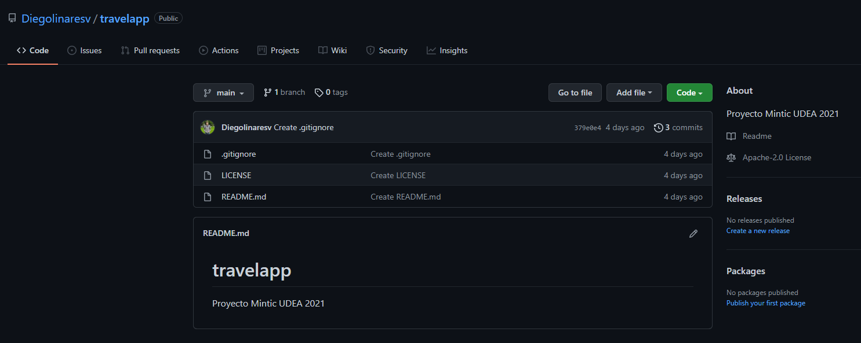

• La aplicación debe leer la información del POI de un archivo local en formato json. • Se debe visualizar la siguiente información: nombre o título, información general, ubicación, temperatura y sitios recomendados, etc. • Se deben crear pruebas de interfaz de usuario para validar el funcionamiento.

ENLACE DEL REPOSITORIO

<https://github.com/Diegolinaresv/travelapp>

ENLACE DE TRELLO

<https://trello.com/b/PTNNO9j8/travelapp>